千葉演習林 ボランティア会
Ａｂｉｅｓ 通信 （No.54） 2015. 1. 5

もくじ

1．10月度（1） Abiesボランティア活動
〈千葉県森林インストラクター会との交流研修会〉
2．10月度（2） Abiesボランティア活動
〈植物観察会 ―猪ノ川林道―〉
3．11月度（1） Abiesボランティア活動
〈野鳥の巣箱をかけよう（巣箱作り）のサポート〉
4．11月度（2） Abiesボランティア活動
〈東京大学千葉演習林創立120周年記念行事〉
5．11月度（3） Abiesボランティア活動
〈朝日カルチャー殿 植物観察会 ガイド〉
6．11月度（4） Abiesボランティア活動
〈2014年 秋の一般公開 サポート〉
7．12月度 Abiesボランティア活動
〈天津神明宮神木斧始祭見学〉
8．今後のAbiesボランティア活動予定

10月度（１） Abiesボランティア活動
〈千葉県森林インストラクター会との交流研修会〉
石川 輝雄
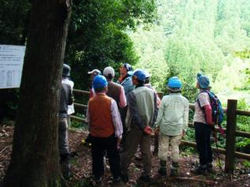
平成26（2014）年10月11日（土）に、千葉県森林インストラクター会（FIC）とAbiesの交流研修会が千葉演習林で行われ、岩崎夫婦、石松夫婦、中原、村上、新井さんと石川（輝）の8名が参加しました。FICは寺嶋さんなど５名の参加です。演習林からは當山先生に付き添っていただきました。
FIC は一般社団法人全国森林レクリエーション協会が認定する「森林インストラクター」資格を持ち千葉県に在住する会員の集まりで、主として千葉県で森林その他自然環境保全に関する活動を活発におこなっている団体です。Abiesの会員のなかにもFICのメンバーが何名か居ますし、個人的にもFICの行事に参加することも多いので、Abiesと近しい団体の一つです。
相ノ沢スギ品種展示林の見学
清澄宿舎の駐車場に10時に集合して、小屋ノ沢の土場に向かって、会員の車に分乗し運転して郷台林道を走りました。非常に良い天気にめぐまれました。
今回の郷台林道は演習林の中では一番整備されている林道のひとつですが、それでも走行中に車の床が道の石にぶつかりました。安全面に不安がありますので、会員の車（運転）で演習林の中に乗り入れる計画はやめたほうが良いということを認識しました。
小屋ノ沢の土場（広場）でヤマビル対策をして、皆で黒滝方面に向かって、自然観察をしながら歩きました。
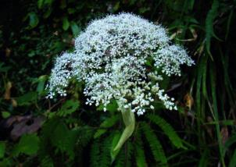
交流研修会はFIC の新人教育という目的がありましたが、今回は新人の参加がなかったので、誰かが説明員になることはなく、各々が得意な分野について説明をしながら互いに観察をするという形になりました。
紅葉にはまだ早い時期でしたが、シラキと思われる木が１本真っ赤に紅葉していました。花はシラネセンキュウやサラシナショウマの白い花が特に目につきました。詳細は後日行われた自然観察会の報告にまとめて紹介します。
シラネセンキュウの花
黒滝近くまで歩く計画でしたが、皆さん非常に細かく観察されたので、途中の新田（の広場）でお昼の時間になってしまいました。ここで弁当を食べて、一休みしてから小屋ノ沢の土場まで戻りました。
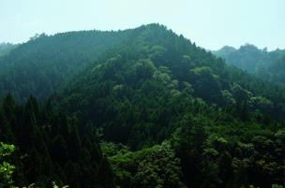
小屋ノ沢から再び車で郷台作業所へ移り、當山先生からマツの苗畑などの解説をしていただき、その後に、相ノ沢スギ品種展示林、モウソウチク開花実験林、西ノ沢展望（正式名は？）などを見学しました。西ノ沢展望は演習林の林相を説明するには絶好の場所で、個人的にも好きな景色の一つです。
西ノ沢展望
その後、車で清澄宿舎に戻り、演習林の當山先生から「千葉演習林の概要と薪炭利用」の講演をいただきました。今まで、演習林の天然広葉樹林の活用の話を聞いたことはなく、初めての話で新鮮でした。演習林の天然広葉樹林は演習林の森林の約40％を占めているので、この活用の研究は重要と思われます。
その後、森林博物資料館の見学が予定されていましたが、時間の関係で中止となり解散となりました。
有意義にすごさせていただきました。今回の交流会を企画いただきましたFICのみなさまにお礼申し上げます。
今回の企画をFICと演習林の皆様におまかせしてしまったAbiesとしては申し上げにくいこととは思いますが、次回からはAbiesもぜひ企画の段階から参加して、交流会を有意義な形にしていただく様にお願いします。
以上

10月度（2） Abiesボランティア活動
〈植物観察会 ―猪ノ川林道―〉
岩崎 寿一
日 時 ： 平成26（2014）年10月29日（水） 9:00～15:30
観察場所 ： 猪ノ川林道～小屋ノ沢 往復
集合場所 ： 折木沢ボート手前 駐車場
参 加 者 ： 石川、中原、新井、石松（成）、中山、岩崎（香）、岩崎（寿）７名 敬称略

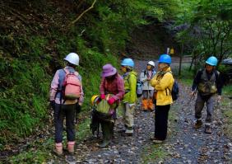
一般公開の際ガイドが出来るように勉強会を兼ねて、猪ノ川林道の夏の植物観察を行いました。10月15日の観察会が雨により延期となったため、本日となった次第です。気温は低くなりましたが、晴天で風もなく観察日和となりました。
7月16日の植物観察に引き続き、猪ノ川林道の植物を丁寧に観察することを目的に、時間をかけて歩きました。郷台まで行く時間が無くなり、小屋ノ沢で昼食にして引き返しました。
植物観察の様子
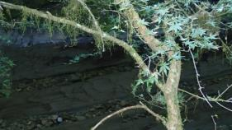
9:00に折木沢駐車場を出発し同場所で15:30に解散しました。
キヨスミイトゴケ
石川さん、中山さんの提供されたきれいな花の写真を添付します。キヨスミイトゴケがきれいに撮れています。
相変わらず聞き漏らした部分も多くあり、不備な点もありますが、観察しながら教えてもらいました。観察会が三度目になりましたので、特にややっこしいものを書きました。シダ類も観察しましたが記述は後日に致します。

１） 折木沢駐車場発9:00～小屋ノ沢着12:50
ノハラアザミ：他にカズサヤマアザミ、アズマヤマアザミ、タイアザミがある。
ガマズミ ：葉が小型のコバノガマズミがある。
ヤマシロギク：シラヤマギク、アキバギク（別名キヨスミギク）、ノコンギク、ヨメナなどがある。
オオバチドメ：オオチドメと違う。
オオイタドリ：葉の基部は心形で裏面は白っぽい。イタドリは切形、裏面は淡緑色。
ヤマキツネノボタン：キツネノボタンより小さい。
アカソ ：カラムシ族の仲間で、葉の先端が三裂する。クサコアカソ（三裂しない）、コアカソ（低木である）がある。
ウワバミソウ：ミズとかミズナなどと呼ばれる。ヤマミズ、アオミズなどがある。
コウヤボウキ：コウヤボウキは1年枝の先に1個ずつ花がつき葉は丸い。
ナガバノコウヤボウキは2年枝に花がつき、葉は束生し細長い。
1年枝は卵形で互生である。

２） 小屋ノ沢13:35出発～黒滝ゲート着14:45
ヒカゲイノコズチ：別名イノコズチ、日向に生えるヒナタイノコズチがある。

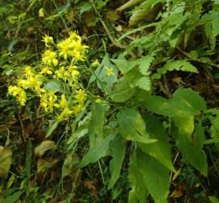  アキノキリンソウ | 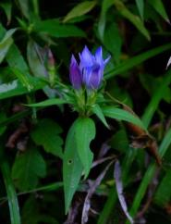  リンドウ | 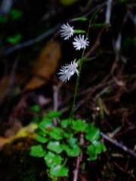  キッコウハグマ

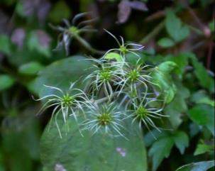  クサボタンの実 | 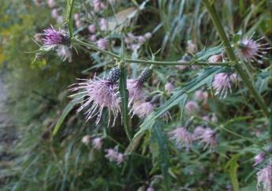  カズサヤマアザミ
11月度（1） Abiesボランティア活動
〈野鳥の巣箱をかけよう（巣箱作り）のサポート〉
岩崎 寿一
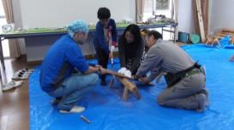
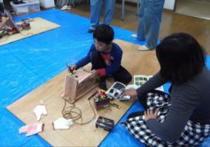
集 合 ： 9:00 清澄宿舎
参加者（敬称略）
Abies ：石松夫妻、岩崎（寿）3名
演習林：阿達、三次
鴨川市：鈴木、前田、永井
のこぎりを上手に使えるようになりました
本件は鴨川市の主催、演習林との交流事業で、小学生を対象にした公開講座です。
巣箱の材料は、演習林のスギを演習林で板に加工した杉板を使います。
朝から雨の予報、10:00頃までは雨が上がっていましたが、その後は本降りとなりました。
参加者は3家族4人で、連休の初日で各地でイベントがあったことと風邪など体調を崩したりで、参加者が少なくなったとの事でした。
立派な巣箱ができました
のこぎりの使い方や、金づちの打ち方が心許なかったのですが、すぐに見違えるように上手になったので、感動しました。
立派な巣箱が出来ました。来春小鳥が卵を産んでくれるように祈ります。

11月度（2） Abiesボランティア活動
〈東京大学千葉演習林創立120周年記念行事〉
岩崎 寿一
日 時：平成26（2014）年11月15日（土）
場 所：式典 清澄学生宿舎 13:30～16:00
祝賀会 鴨川グランドホテル 17:00～19:00
式典出席者数 祝賀会出席者数
出席者： 東京大学大学院関係者 20名 27名
行政、研究関係者 18名 11名
地域関係者 10名 5名
千葉演習林関係者 5名 15名
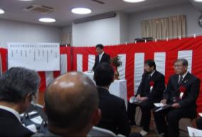
ボランティア会Abiesから顧問石川、副会長中原、会長岩崎が式典及び祝賀会に出席させて頂きました。
3人は安房鴨川駅12:25発演習林の送迎バスに乗せて頂き清澄へ向かいました。
会場は紅白の幕を張った清澄学生宿舎の食堂に作られており、定刻通り13:30に記念式典は始まりました。
山田林長の挨拶に続き、農学生命科学研究科長の古谷教授、鴨川市の長谷川市長など来賓の挨拶があり、山田林長に依る千葉演習林の紹介が有りました。
山田林長による挨拶
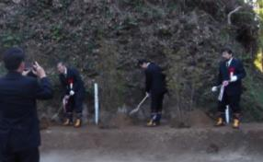
演習林の紹介では、1894年に弱冠27歳の本多静六博士が清澄宦林を帝国大学農科大学の演習林に決めたこと、学生を連れて植林の実習を行ったことを始めとして、千葉演習林の歴史をパワーポイントで紹介されました。大正元年（1912年）の四郎治林道の写真、炭焼き、昭和7年（1932年）の武者戸の野獣園の写真、昭和28年（1953年）の昭和天皇ご来演時の写真など、大変興味深いものが有りました。
記念植樹
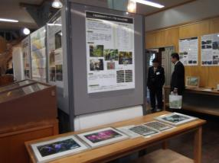
小休止の後、宿舎玄関前に移設した記念碑（100周年記念時に作った石碑）の横で記念植樹を行いました。次に施設を案内頂き、リニューアルされた森林博物資料館を見学しました。1階のコーナーにボランティア会Abiesのブースを設けて頂き、右のようなポスターが掲示されているのを見てまいりました。
記念撮影の後閉会し、祝賀会に出席の為鴨川グランドホテルに移動しました。
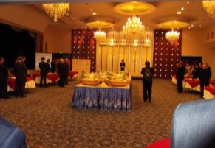
17:00に山田林長の挨拶で祝賀会が始まりました。以前千葉演習林に居られお世話になった方々、一般公開の折にお会いする方々、利用者説明会でお会いする方々、演習林訪問でお世話になった方々とたくさんの方々にお会いできて大変懐かしく、又うれしく思いました。
森林博物資料館に設けられたAbiesのブース
来賓のご挨拶の中で心に残ったことは、千葉演習林林長を務められた3人の教授のご挨拶を受けて、最後を締めくくった石橋企画部長のお話でした。3人の元林長がお話になった事は、各々順番に演習林初期のエピソード、今までの歴史と成果、演習林の現状と将来の展望を語られた事を、3人が事前に相談したのではないかと茶目っ気たっぷりに話されたことでした。3人の元林長のお話といい、企画部長の締めくくりといい、120周年の記念行事にふさわしい素晴らしいスピーチだと思いました。
祝賀会の会場
万事滞りなく、19:00にお開きとなりました。
この行事を企画実行された千葉演習林の皆様、大変お疲れ様でした。

11月度（3） Abiesボランティア活動
〈朝日カルチャー殿 植物観察会 ガイド〉
岩崎 寿一
日 時 ： 平成26（2014）年11月28日（金）
場 所 ： 長崎十字路～黒滝ゲート～郷台作業所 往復
参加者 ： 朝日カルチャー受講生グループ（東京都）19名
案内者 ： Abies 石川、新井、石松（成）、岩崎（敬称略）の4名

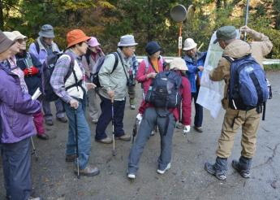
朝日カルチャーの皆さんは演習林の見学と林内の植物を観察することを目的に来訪されました。マイクロバスで新宿駅前を7:30に出発、長崎十字路には9:00に到着されました。当初は加勢林道入り口までマイクロバスで入り、そこから歩く予定でしたが、途中崖の崩落修理の為道が狭くなっていて、マイクロバスの侵入が出来ないため、折木沢ボート手前の市営駐車場で下車してもらいました。
根上さんが演習林グッズの販売にかけつけてくれました。
出発前の説明（参加者提供）
当日は晴天で、風もなく絶好の紅葉日和、植物観察日和でした。折木沢で今日の日程と演習林の概要を説明し、軽く柔軟体操を行い、9:30に出発しました。
Abiesは4名で対応することにし、役割を次の様に決めてお迎えしました。
石川さんは先頭を歩き、説明の必要な箇所に止まって、皆さんが集まるのを待って説明する。
新井さんは先頭近くに居て、植物の質問に答えると同時に、新井さんが紹介したいと思うものが有ればその都度紹介する。
石松さんは中段に居て、皆さんの話し相手になって、体調に気を付ける。
岩崎は最後尾で時間調整と安全に気を配り、ゲートの開閉を担当しました。
朝日カルチャーの皆さんは聞いていた以上に植物の知識が豊富、その上観察には熱心で驚きました。猪ノ川の清流と紅葉、それに加えて多彩な植物。足は一向に進まず、昼食を取ったのは新田広場でした（郷台で昼食の予定だったのに）。13:20にやっと小屋ノ沢に到着、帰りの予定が決まっていたので郷台は諦めて頂き、ここで引き返すことにしました。
15:00、出発地の駐車場に帰り着きました。お疲れの様子の方もおられましたが、皆さん演習林の素晴らしさを堪能されたご様子で帰途に就かれました。
後に、参加者の方から写真を送って頂きましたので、掲載させて頂きます。又リーダーの方から丁寧なお礼状を頂きました。ありがとうございました。
案内した皆様お疲れ様でした。

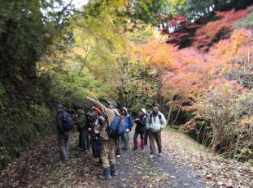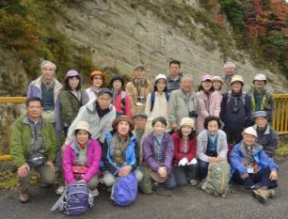
説明風景 帰りの折木沢橋記念撮影（参加者提供）

11月度（4） Abiesボランティア活動
〈2014年 秋の一般公開 サポート〉
岩崎 寿一
日時：2014年11月29日（土）、30日（日）、12月5日（金）、6日（土）
但し 12月5日（金）、6日（日）は、12月1日（月）の夕刻、加勢林道入り口から少し入った所でがけ崩れが有り、その日のうちに12月5日、6日の一般公開は中止となりました。

11月29日（土）
スタッフ ： Abies川浪夫妻、岩崎夫妻の4名。FIC4名。中央博4名
入場者数 ： 980名
天気 ： 曇り時々強い雨、午後からは本降りとなるが気温はあまり下がらず、寒さを感じませんでした。
その他 ： 雨のため、中央博以外の車は加勢林道脇に駐車しました。雨が強くなり15:00前に一般公開を中止し黒滝ゲートを閉めました。
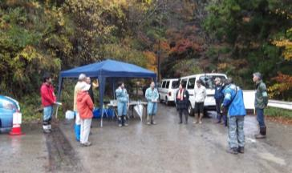
今年の紅葉は、例年以上に良いというニュースが流れたせいか、天候には恵まれなかったが多数の人が来場しました。ほとんどがツアーバスのお客さんでした。
雨の中のミーティング
雨の中でも、今年の紅葉は素晴らしかったので、来てよかったという感想を多く聞きました。
雨に気を取られるせいか、受付のグッズ販売や、新田に設けた中央博のブースへの立ち寄りが少なかったのが残念でした。

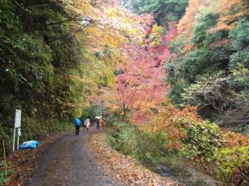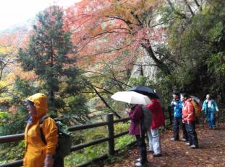
雨の猪ノ川林道 雨の黒滝

11月30日（日）
スタッフ ： 近藤夫妻、新井、岩崎夫妻の5名。FIC2名。中央博4名
入場者数 ： 1,350名
天気 ： 晴天
その他 ： 地主さんの意向で、スタッフの車は牛蒡沢と郷台に駐車しました。
： 車を牛蒡沢の入り口に止めた時、動物が川に飛び込んだような音がしたが、崩落の音かどうかは確認できませんでした。

晴天の一日、多数の来訪者がありました。日光を透かしての紅葉が映える光景はとても素晴らしい風景でした。今年は特にメタセコイアの事をたずねる方が多かったのはなぜでしょうか？
公開区間を巡回して解説を担当された森林インストラクターの話では、メタセコイアとラクウショウの違いを多く説明したこと、又砂泥互層の事をよく聞かれたとの報告でした。洗濯板の川底について新しい説明看板が出来たせいでしょうか？
今年は花が少なかったとも言っておられました。わずかにリンドウの花が有り、シラネセンキュウが残っていたとの報告でした。
川の対岸で山崩れの音を聞いた、目の前で上から枯れ枝が落ちてきた、という報告もありました。 16:00に無事黒滝ゲートを閉めました。

12月度 Abiesボランティア活動
〈天津神明宮神木斧始祭の見学〉
岩崎 寿一
日 時 ： 平成26（2014）年12月8日（月）8:00～
集合場所 ： 清澄宿舎
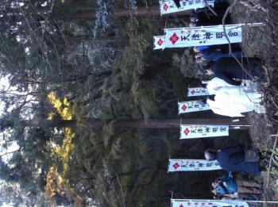
参 加 者 ： 石松夫妻、川浪夫妻、岩崎夫妻 計6名
天 気 ： 晴れ
この度、天津神明宮神木斧始祭^{*1}を見学させて頂きました。
8:30に郷台林道のゲートを入り郷台畑へ向かい、神事と伐採を見学しました。12:00に無事終了致しました。
今回の御用木は千葉演習林より7本のスギが提供されます。7本の内郷台畑の一本を「神木斧始祭」として伐り出しました。樹齢100年を超え、樹高50m近く、胸高直径は120cm以上の巨木です。
神社関係者、氏子総代、町内会関係者、林業関係者、千葉演習林の皆さん等多数の参加者が見守りました。
宮司により伐採を奉告する祭典が執り行われた後、杣夫（そまふ・伐採師）に依って無事御用木は切り倒されました。
神事

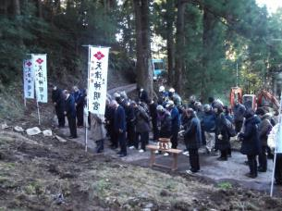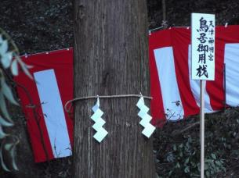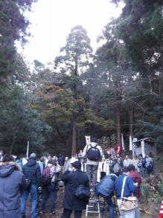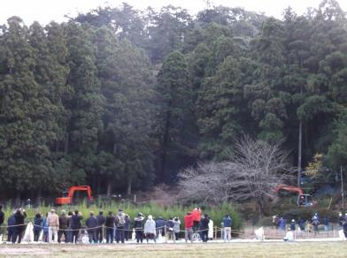
御用木
神事
御用木 郷台畑スギ林 伐採時遠望

*1 神木斧始祭とは
鴨川市天津にあります天津神明宮の式年鳥居木曳祭は20年に一度行われている鳥居の立て替え神事で、伊勢神宮の式年遷宮に倣った、地域伝統の行事です。
鳥居曳が行われる前年の晩秋、御用木を伐り出す神木斧始祭がおこなわれます。切り出された御用木は翌年の夏に鳥居木曳祭（とりいぎひきさい）を行い、その秋に鳥居木造始祭の後、鳥居通初上棟祭（とりいとおりぞめじょうとうさい）（平成27年10月15日）が行われます。この日は大勢の氏子・参拝者で賑わうそうです。

今後のAbiesボランティア活動予定
＜総会・演習林を歩こう＞
平成27（2015）年3月14日（土）～15日（日） 詳細は別途お知らせします。
Abiesが発足して10年目の総会になります。ぜひご参加ください。

=========================================================================================

千葉演習林ボランティア会 Abies 通信 No.54
〒299-5503 千葉県鴨川市天津770 東京大学千葉演習林
TEL:04-7094-0621 FAX:04-7094-2321

